**6.13今日动态**

**一、来园**

本班共24名幼儿，今日实际到园21名幼儿。

今日天气：晴天

**二、户外游戏**

能够积极参与到户外游戏的小朋友有：**司睿，张谦益，李云皓，赵锦泽，李一诺，史锦瑞，常佳怡，毛锦妍，陶奕颖，吴可馨，彭思浛，沈子煜，刘雨琦，万钰彤，喻梓悦；**

能够在游戏里不追不敢，有序排队玩游戏的小朋友有：**王浩宇，陶奕然，徐言昊，司睿，张谦益，李云皓，赵锦泽，李一诺，史锦瑞，孙晨希，毛锦妍，陶奕颖，吴可馨，彭思浛，万钰彤，喻梓悦；**

能够主动喝水休息的小朋友有：**司睿，张谦益，李云皓，赵锦泽，李一诺，史锦瑞，孙晨希，吴可馨，彭思浛，沈子煜，刘雨琦，万钰彤，喻梓悦；**

能够在游戏中不怕困难，勇于挑战的小朋友有：**王浩宇，司睿，张谦益，李云皓，赵锦泽，陶奕颖，吴可馨，彭思浛，沈子煜，刘雨琦，万钰彤，喻梓悦**。

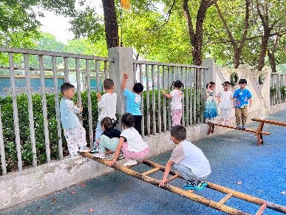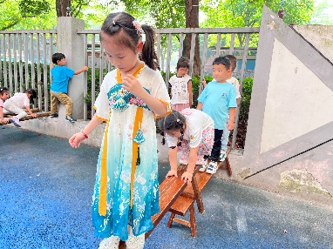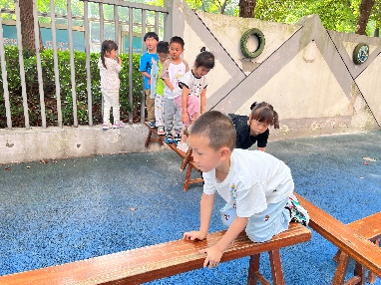

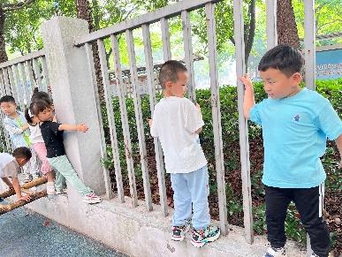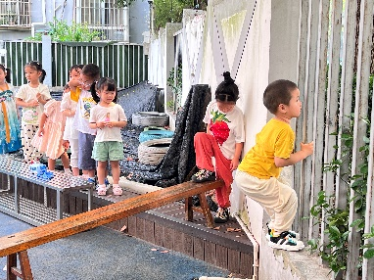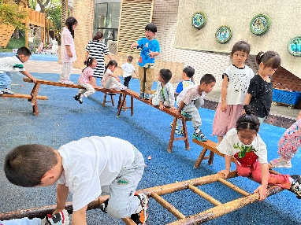

**三、集体活动——美术《好吃的西瓜》**

西瓜是孩子们生活中常见的水果之一，果实大型，近于球形或椭圆形。外表为浅绿色、上有深绿色斑纹。活动中通过播放课件圆形的西瓜和切片西瓜让幼儿感受西瓜整体及局部的形状和色彩之美，让幼儿进一步感受西瓜局部的形状和色彩之美。

我班幼儿练习过画半圆、画圆的技能，大部分的幼儿能够均匀的涂色。在平时的生活中见过西瓜，观察过西瓜，知道西瓜的外形特征，但对于西瓜外皮上的花纹观察的不够仔细。

